u-boot-2013.01.01移植

- 进入控制台
使用的开发板是TQ210。目前仅支持SD卡启动。
Uboot分为BL1和BL2两部分。BL1阶段初始化内存、时钟等， 负责BL2代码的搬运。
板级文件使用goni作为模板修改。下面说一下s5p_goni.h比较重要的参数设置。

#define CONFIG_SYS_TEXT_BASE 0x23E00000
CONFIG_SYS_TEXT_BASE是BL2代码的运行地址，BL1把BL2代码搬运到该地址。

#define RESERVE_BLOCK_SIZE (512)
#define BL1_SIZE (16 << 10) /*16 K reserved for BL1*/
#define CONFIG_ENV_OFFSET (RESERVE_BLOCK_SIZE + BL1_SIZE)
CONFIG_ENV_OFFSET环境变量存储的位置。S5pv210内部固化的代码上电时会拷贝SD卡第一扇区开始的16K数据，然后校验执行，环境变量应该保存在该区域之外，避免破化BL1代码。

#define CONFIG_SPL_TEXT_BASE 0xD0020010
BL1代码的运行地址。
#define CONFIG_SPL_STACK 0xD0037D80
BL1阶段调用C代码之前设置的栈地址。
这两个地址可以从下图中看出。
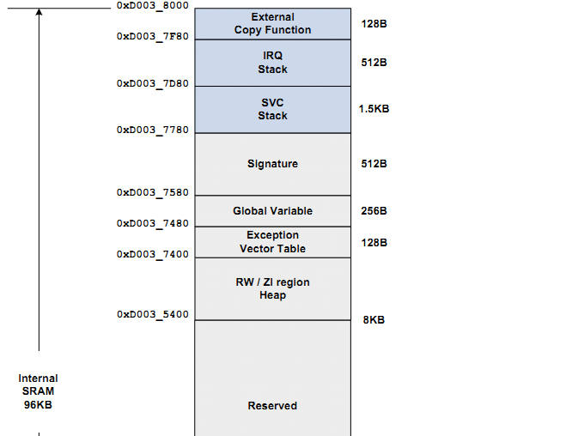
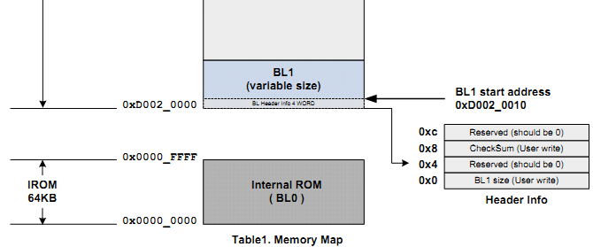
BL1代码的前16字节用途如上图所示。Size和checksum用来校验代码的完整性。如果校验失败就不能启动。

编译
make CROSS_COMPILE=arm-none-linux-gnueabi- s5p_goni_config
make CROSS_COMPILE=arm-none-linux-gnueabi-

烧写
SD启动卡的制作要求如下：
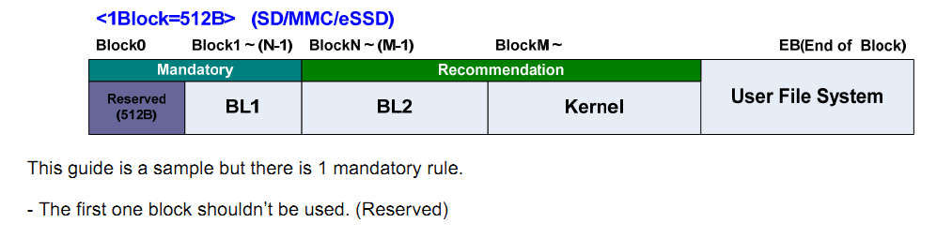
Block0一般是用来存放分区表，三星避开block0的好处是SD卡不仅能用来启动，还可以分区当作普通卡使用。

dd bs=512 seek=1 if=/dev/zero of=/dev/sdb count=2048

dd iflag=dsync oflag=dsync if=spl/goni-spl.bin of=/dev/sdb seek=1
dd iflag=dsync oflag=dsync if=u-boot.bin of=/dev/sdb seek=49

启动信息
OK
U-Boot SPL 2013.01.01 (May 26 2014 - 21:05:28)
OMR_VALUE=0x0000000C
boot device - 0x00000002
ch=0xEB000000
Jumping to U-Boot
image entry point: 0x23E00000

U-Boot 2013.01.01 (May 26 2014 - 21:05:28) for Goni

CPU: S5PC110@1000MHz
Board: Goni
DRAM: 1 GiB
WARNING: Caches not enabled
MMC: SAMSUNG SDHCI: 0
*** Warning - bad CRC, using default environment

In: serial
Out: serial
Err: serial
Hit any key to stop autoboot: 0
Goni #

恢复uboot默认启动参数
dd bs=512 seek=33 if=/dev/zero of=/dev/sdb count=16

- DM9000、引导内核
为了测试内核的引导，添加对DM9000的支持。
DM9000的初始化参考天嵌的代码。

测试dm9000
Goni # ping 192.168.1.1
ERROR: resetting DM9000 -> not responding
dm9000 i/o: 0x88000000, id: 0x90000a46
DM9000: running in 16 bit mode
MAC: 00:40:5c:26:0a:5b
operating at 100M full duplex mode
Using dm9000 device
host 192.168.1.1 is alive

下载内核运行
tftp 20008000 uImage; bootm 20008000
目前可以正常引导3.4.68内核。

- 电源管理芯片
TQ210开发板有电源IC，需要对其初始化，否则uboot下reset命令不正常。内核的ADC驱动也不能正常工作。

- 支持文件系统、sd卡启动

本版本实现uboot从SD卡FAT分区读取uImage，启动后加载SD卡EXT4分区作为根文件系统。

1. uboot支持FAT、EXT4文件系统读写
/*fat read/write*/
#define CONFIG_CMD_FAT
#define CONFIG_FS_FAT
#define CONFIG_FAT_WRITE
#define CONFIG_DOS_PARTITION
#define CONFIG_SUPPORT_VFAT

#define CONFIG_CMD_EXT4
#define CONFIG_CMD_EXT4_WRITE

2.SD卡分区
Sd卡分成两个区。注意SD卡前面要保留一部分空间用来烧写BL1和BL2，第一个分区为vfat格式，第二个分区为ext4格式。
把uImage存放到vfat分区，根文件系统存放到ext4分区。

3.内核配置
内核要支持ext4分区，还要有SD卡驱动支持。

4.启动参数设置
#define CONFIG_EXTRA_ENV_SETTINGS \
"mmcblk=/dev/mmcblk0p2\0" \
"rootfstype=ext4\0" \
"bootk=" \
"fatload mmc 0:1 20008000 uImage;" \
"bootm 20008000\0" \
"mmcboot=" \
"set bootargs noinitrd root=${mmcblk} rw rootfstype=${rootfstype} rootwait init=/linuxrc console=ttySAC0;" \
"run bootk"

rw是声明启动权限，即以读写方式启动；rootwait是指等待设备/dev/mmcblk0p1设备就绪后才尝试挂载rootfs。如果没有此参数，linux内核启动时可能会在存储设备尚未就绪是就尝试挂载rootfs，此时肯定挂载失败，那么启动也就失败了

上电后，按空格进入控制台，输入“run mmcboot”启动系统。

Goni # mmcinfo
Device: SAMSUNG SDHCI
Manufacturer ID: 2
OEM: 544d
Name: SA04G
Tran Speed: 50000000
Rd Block Len: 512
SD version 2.0
High Capacity: Yes
Capacity: 3.6 GiB
Bus Width: 4-bit

Goni # mmc part

Partition Map for MMC device 0 -- Partition Type: DOS

Part Start Sector Num Sectors UUID Type
1 30000 970001 a989b116-01 0c
2 1000001 6626751 a989b116-02 83

FAT文件系统指令
fatinfo：显示文件系统的相关信息
格式：fatinfo <interface> <dev[:part]>
Interface：代表接口，如usb、mmc；
dev：代表设备编号，如0、1……；
part：代表存储设备中的分区，如1、2……。
fatload：从FAT32文件系统中读取二进制文件到SDRAM。
格式：fatload <interface> <dev[:part]> <addr> <filename> [bytes]
Interface、dev和part同上；
addr：代表写入SDRAM的地址；
filename：代表存储设备中的文件名；
bytes：代表从存储设备中读取的文件大小，可不填；如果填的数据比文件小，就只读取bytes字节，如果填的数据比文件大，也只读取文件的大小。
fatls：列出FAT32文件系统中目录里的文件。
格式：fatls <interface> <dev[:part]> [directory]
Interface、dev和part同上；
directoryr：代表所要查看的目录，可不填，默认为/。
这些指令基本上要和U盘或者SD卡同时使用，主要用于读取这些移动存储器上的FAT32分区。

Goni # fatinfo
usage: fatinfo <interface> [<dev[:part]>]
Goni # fatinfo mmc 0:1
Interface: MMC
Device 0: Vendor: Man 000002 Snr 4b46da00 Rev: 1.13 Prod: SA04G#
Type: Removable Hard Disk
Capacity: 3724.0 MB = 3.6 GB (7626752 x 512)
Filesystem: FAT16 "NO NAME "
Goni # fatls mmc 0:1
2687664 uimage

1 file(s), 0 dir(s)

Goni # ext4ls mmc 0:2
<DIR> 4096 .
<DIR> 4096 ..
<DIR> 4096 bin
<DIR> 4096 boot
<DIR> 4096 dev
<DIR> 4096 etc
<DIR> 4096 home
<DIR> 4096 lib
<SYM> 11 linuxrc
<DIR> 4096 media
<DIR> 4096 mnt
<DIR> 4096 opt
<DIR> 4096 proc
<DIR> 4096 root
<DIR> 4096 sbin
<DIR> 4096 srv
<DIR> 4096 sys
<DIR> 4096 tmp
<DIR> 4096 usr
<DIR> 4096 var
<DIR> 4096 web
6230 .ash_history

- 解决centos7和fedora20挂载nfs文件系统失败

在较新版本的系统中必须指定nfs协议版本为v3才能正常使用。

#define CONFIG_BOOTARGS "noinitrd console=ttySAC0 root=/dev/nfs rw " \
"nfsroot=192.168.1.8:/home/work/nfs/rootfs,v3,nolock,tcp ip=192.168.1.6 init=/linuxrc"

- 让Linux的启动信息从LCD和串口同时输出

添加tty0控制台。

#define CONFIG_BOOTARGS "noinitrd console=tty0 console=ttySAC0 root=/dev/nfs rw " \
"nfsroot=192.168.1.8:/home/work/nfs/rootfs,v3,nolock,tcp ip=192.168.1.6 init=/linuxrc"

Goni # bdinfo
arch_number = 0x00000998
boot_params = 0x20000100
DRAM bank = 0x00000000
-> start = 0x20000000
-> size = 0x20000000
DRAM bank = 0x00000001
-> start = 0x40000000
-> size = 0x20000000
ethaddr = 00:40:5c:26:0a:5b
ip_addr = 192.168.1.6
baudrate = 115200 bps
TLB addr = 0x5FFF0000
relocaddr = 0x5FF8F000
reloc off = 0x3C18F000
irq_sp = 0x5FE8CF58
sp start = 0x5FE8CF48
FB base = 0x00000000

Goni # printenv
baudrate=115200
bootargs=noinitrd console=tty0 console=ttySAC0 root=/dev/mmcblk0p2 rw rootfstype=ext4 rootwait init=/linuxrc
bootcmd=fatload mmc 0:1 20008000 uImage; bootm 20008000
bootdelay=3
bootk=tftp 20008000 uImage;bootm 20008000
ethact=dm9000
ethaddr=00:40:5c:26:0a:5b
gatewayip=192.168.1.1
ipaddr=192.168.1.6
netmask=255.255.255.0
nfsboot=set bootargs noinitrd console=tty0 console=ttySAC0 root=/dev/nfs rw nfsroot=192.168.1.8:/home/work/nfs/rootfs,v3,nolock,tcp ip=192.168.1.6 init=/linuxrc;run bootk
serverip=192.168.1.8

Environment size: 555/8188 bytes

mkimage -n 'linux-2.6' -A arm -O linux -T kernel -C none -a 0x20008000 -e 0x20008040 -d zImage_2.6.35.7_for_linux_V1.2.bin uImage26

[gq213@gqhost ~]$ mkimage -n 'linux-2.6' -A arm -O linux -T kernel -C none -a 0x20008000 -e 0x20008040 -d zImage_2.6.35.7_for_linux_V1.2.bin uImage26
Image Name: linux-2.6
Created: Mon May 19 20:48:38 2014
Image Type: ARM Linux Kernel Image (uncompressed)
Data Size: 4881660 Bytes = 4767.25 kB = 4.66 MB
Load Address: 20008000
Entry Point: 20008040

